Наименование/ код ОКПД2/КТРУ | Характеристики, требования к качеству | Размер (российский) | Кол-во (пар.)
 |  |  |  | цена за единицу с учетом доставки, налогов, сборов и других обязательных платежей, руб. | Стоимость, руб.
Носки мужские  14.31.10.111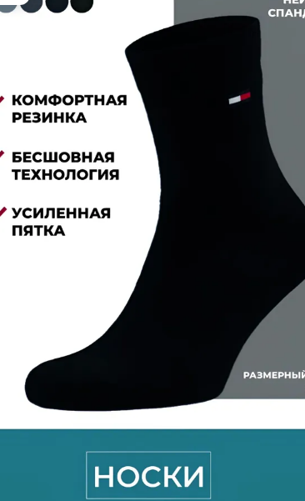 Фото представлены для визуализации товара, требуемого к поставке (возможна поставка идентичного товара) | Тип:носки  Материал: 85% хлопок, 5% лайкра, 10% полиамид  Сезон:  На любой сезон  Тип вязки: гладь  Цвет  Черный, серый, темно-синий, светло-серый, темно-серый  Рисунок: однотонные  без рисунка  Особенности модели:  усиленная пятка, усиленный мысок, впитывает влагу, средняя длина | 25 | 300
 |  | 27 | 100
 | Итого: |  | 400

Место поставки товара | 652816, Кемеровская область, г. Калтан, ул. Руставели, д.24
Порядок поставки товара | Право выбора вида транспорта и определения других условий доставки принадлежит поставщику. Упаковка поставляемых товаров должна обеспечивать сохранность при транспортировке, отгрузке и хранении
Предполагаемые сроки закупки | Сентябрь 2026 г.

Директор А.Н.Гилев

Исп. Кречетова Т.П.

Тел. 8-913 419 53 32
E-mail:Spu1@mail.ru

